Аналитический обзор на тему:

«Особенности и тенденции развития ювелирного рынка города Владивосток»

Владивосток – 2009

Содержание

1. Состояние и тенденции развития рынка ювелирных изделий г.Владивостока…………………………………………………………………….3
2. Анализ предложения на рынке ювелирных изделий г.Владивостока ………………………………………………………………...… 8

Список использованных источников…………………………………...14

1. **Состояние и тенденции развития рынка ювелирных изделий г.Владивостока**

В России насчитывается свыше 22000 предприятий занимающихся торговлей ювелирными изделиями. Исторически сложились четыре центра развития ювелирной торговли, приуроченные к крупным производствам: Кострома, Красное село и их окружение; Санкт – Петербург; Екатеринбург и Челябинск; Москва и Подмосковье. В последние годы наблюдается развитие торговых систем в Ростове, Орле и Саратове, в Якутии и на Дальнем Востоке (таблица 1).

Таблица 1. Предприятия ювелирной торговли по регионам

|  |  |
| --- | --- |
| Регионы России | Предприятия ювелирной торговли, шт. |
| Северо – Западный | 923 |
| Дальневосточный | 660 |
| Приволжский | 2640 |
| Сибирский | 1100 |
| Уральский | 1980 |
| Центральный | 9460 |
| Южный | 4180 |
| Всего | 22 000 |

Интенсивность, с которой в последнее время во Владивостоке возникают ювелирные магазины, казалось, должна удивлять. С одной стороны, все жалуются, что потребитель сегодня покупает только продукты (да и то дешевые), с другой - наблюдается устойчивое стремление многих людей, в некотором смысле, к роскоши.

Оказывается, ювелирный бизнес еще имеет немало привлекательных особенностей. Отказывая себе во многом другом, золото население покупает часто: на праздники, к юбилейным датам, детям в расчете на будущее. Особенно это касается недорогих изделий в пределах 300-1000 руб.

Сегодня лицензии на право торговли ювелирными изделиями во Владивостоке имеют 27 юридических лиц. По приблизительным подсчетам, на территории города работают около 40 ювелирных магазинов и отделов.

Ювелирный товар не требует большого штата людей (грузчиков, например), больших складских помещений, контейнеровозов, не вызывает особых сложностей и расходов с транспортировкой. В отличие от большинства товаров легкой и пищевой промышленности он не выходит из моды, не поддается усушке, утряске, не портится. Ему нужна только хорошая организация торгового дела. К тому же в ювелирной торговле приняты солидные торговые надбавки - в среднем 40%.

Тенденция роста числа ювелирных магазинов связана и с новой политикой нынешнего руководства Пробирной палаты в Хабаровске (основной контролирующий орган для ювелиров региона), которая направлена на стимулирование конкуренции на рынке ювелирных изделий и развитие розничной торговли, в связи с чем процедура получения лицензии на данный вид деятельности упростилась.

В Москве, уже пережившей бум ювелирной торговли, невозможно получить такую лицензию, если в штате компании нет эксперта по камням. Во Владивостоке же работает всего один оценщик-гемолог.

Стремление региональной Пробирной палаты к созданию обширной торговой сети вполне естественно. Ведь в ювелирной торговле очень важно наличие большого ассортимента, а один-два магазина на город, как это было раньше, не в состоянии охватить всех производителей изделий. В России их сегодня много. И солидных предприятий с вековыми традициями (ЛПО "Русские самоцветы", "Ювелиры Урала"), и новых ("Аурум", Москва), ("Виктория", Москва). На Дальнем Востоке и даже в Приморье есть несколько ювелирных производств, поставляющих свою продукцию на рынок.

Однако в попытках создать свой ассортимент ювелирные магазины натолкнулись на определенные трудности. Главные из них - в отсутствии разнообразия изделий при их изобилии, в устаревшем дизайне. Мало используются камни, без особых фантазий. В основном используется серебро (рисунок 1). Некоторые образцы выпускаются массовым тиражом более двадцати лет. На больших предприятиях есть ювелиры, но нет современных технологий и дизайна, на малых - наоборот.

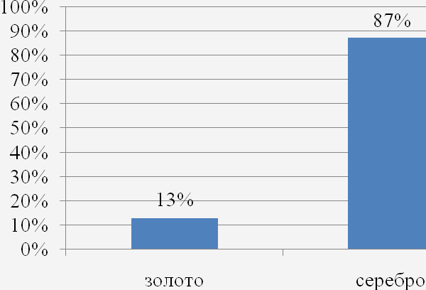

Рисунок 1. Доли золотых и серебряных ювелирных изделий в общем объеме реализации ювелирных изделий Приморского края

В этой ситуации можно было бы обратиться к зарубежной промышленности, как раз преуспевшей в дизайне. Однако магазинам работать с зарубежными производителями напрямую невыгодно (из-за высоких пошлин), а то, что поставляют московские оптовики и предприниматели-одиночки, не выдерживает никакой критики. Чем может гордиться российская ювелирная промышленность, так это качеством производства. И металл у нас достойный (самое оптимальное сочетание легирующих компонентов, входящих в состав золотых и серебряных сплавов), и обработка на высоте. Огранка камней, например, признана самой лучшей в мире. Столь тщательное отношение к качеству ювелирных работ в России объясняется просто. По статистике, российская женщина (основной потребитель на ювелирном рынке) в среднем покупает ювелирное изделие один раз в пять лет, американская - пять раз в год. Естественно, что редкость приобретения заставляет наших больше думать о добротности изделия. Так что популярность импортных ювелирных вещей среди владивостокцев в последнее время резко упала, оборота на них уже не сделать. А чем же руководствуется покупатель при выборе ювелирного изделия, представлено на рисунке 2.

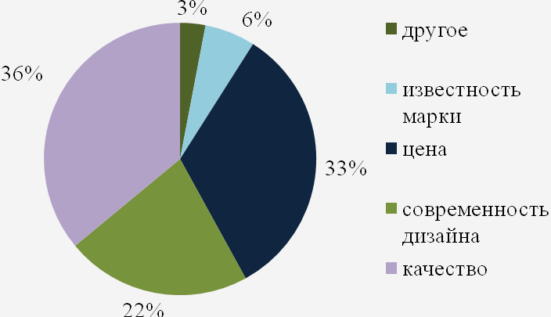

Рисунок 2. Мотивы выбора покупателем ювелирного изделия

Поэтому магазинам приходится рассчитывать все же на российских производителей. И здесь выигрывает тот, кто больше двигается в самом прямом смысле. В поисках интересного и конкурентоспособного товара ездит по стране. Хотя Москва считается большим оптовым центром ювелирной торговли, где российские производители стараются открыть свои представительства, некоторые фирмы этого не делают. Например, ювелиры Екатеринбурга и Сибири, имеющие немало интересной продукции. В России работает множество ювелиров, создающих разнообразные высококлассные изделия. Но их нужно искать. Без этого магазины, заботящиеся о своем имидже, многого не добьются.

**2. Анализ предложения на рынке ювелирных изделий г.Владивостока**

Рынок ювелирных изделий во Владивостоке на протяжении последних 5 лет переживал стремительный рост. Этому способствовали китайские туристы - именно для удовлетворения их спроса открывались ювелирные отделы в крупных торговых центрах и в местах прохождения туристических маршрутов. Сегодня ситуация изменилась - число гостей из Поднебесной резко сократилось, а на ювелирном рынке наступили времена жесткой конкуренции. На рисунке 3 показана динамика объема сбыта ювелирных изделий в Приморском крае с 2004 года.

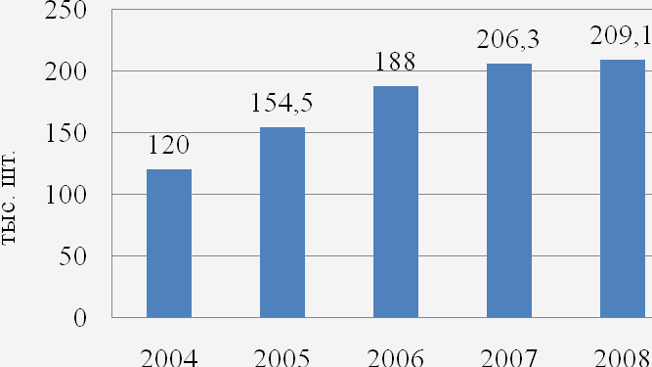

Рисунок 3. Объем сбыта ювелирных изделий в Приморском крае с 2004 по 2008 года

По оценкам экспертов ювелирного рынка, за последние несколько лет в ювелирный бизнес пришло довольно большое количество предпринимателей. Кто-то начинал с другого вида бизнеса, но, подзаработав денег, решил вложить их в вечные ценности.

«Начинали мы свой бизнес с оптово-розничной торговли продуктами питания. Покупали на оптовых базах продукты, продавали их потом в розницу на рынках. На этом заработали неплохой капитал и долго думали, куда бы вложить деньги. Ювелирный бизнес показался нам тогда довольно прибыльным, - рассказывает предпринимательница, имеющая несколько ювелирных торговых точек. - Знающие люди говорили, что розничная торговая наценка высока, да и спрос есть, особенно перед Новым годом и 8 Марта. Мы открыли свой магазинчик в 2003 г., а в 2004-м хлынул поток китайских туристов. У нас в салоне были представлены в основном недорогие массовые изделия, поэтому с июня по октябрь были очень хорошие продажи за счет китайцев. Даже несмотря на то, что мы платили определенный процент переводчикам за то, что они водили к нам группы туристов, прибыль была более чем солидная. Через год мы открыли вторую торговую точку, потом еще одну».

Сегодня число китайцев, приезжающих в наш город, резко сократилось, а вот салонов за это время открылось огромное количество. В каждом крупном торговом центре их насчитывается от 3 до 6, а всего во Владивостоке более 70. Конкуренция обострилась. И хотя пока, как говорят владельцы небольших ювелирных точек, от недостатка покупателей они не страдают, в ближайшее время им придется крепко задуматься над тем, как обойти конкурентов и чем привлечь именно российского покупателя.

Несмотря на то, что ювелирный бизнес отличается не слишком быстрой оборачиваемостью, да и капитал в него нужно вложить немалый (для того, чтобы заполнить 5-6 прилавков пусть даже не самым дорогим товаром, нужно не менее $ 30 000 - $50 000), еще два-три года назад этот бизнес развивался довольно успешно. Сегодня небольшим салонам, арендующим торговые площади в торговых центрах, стало нелегко.

«Покупателей стало значительно меньше, а ювелирных отделов только в нашем торговом центре 5. Арендная плата постоянно повышается и съедает больше половины дохода, - рассказала владелица небольшого ювелирного отдела в торговом центре. - Это не дает возможности развиваться. Поэтому особых перспектив, на мой взгляд, у мелких игроков сегодня нет».

Однако не все так пессимистично на «золотом рынке», как может показаться на первый взгляд. По словам участников рынка, вместе с тем, что поток китайских туристов снижается, растет покупательская активность местных жителей.

Причем, если раньше покупатели интересовались в основном недорогими массовыми изделиями, то сегодня отчетливо видна тенденция смещения спроса в сторону эксклюзивных украшений. Разброс потребительских предпочтений и симпатий на ювелирные изделия по ювелирным магазинам города Владивосток представлен на рисунке 4.

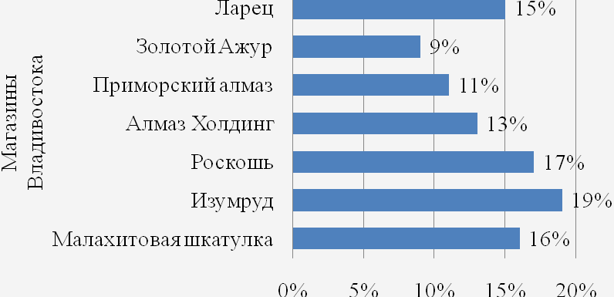

Рисунок 4. Предпочтения приморскими потребителями приобретать ювелирные изделия в магазинах г.Владивостока

«У нас представлены и классика, и массовые украшения, и эксклюзивные изделия. Но сегодня увеличивается спрос на дорогие коллекционные украшения от российских производителей. Мы никогда не ориентировались на китайских туристов, поэтому сегодня мы и не страдаем о того, что их стало меньше. На мой взгляд, сегодня покупатели, которые хотят приобрести дорогое украшение, все-таки предпочитают большие профессиональные магазины. Скорее всего, именно за такими магазинами, которые могут предложить большой выбор ювелирных изделий, будущее».

Группа, которая специализируется на коллекционных изделиях, не столь многочисленна, как массовая. И она живет по совершенно другим законам. Во-первых, во всех салонах уделяется особое внимание сервису, имиджу торгующей организации.

Изделия в таких магазинах выкладываются не по принципу «навалом», а в соответствии с идеей коллекции. Игроки ниши «премиум», как правило, имеют несколько достаточно больших магазинов, объединенных в одну сеть. К ним можно отнести магазины ювелирной группы «Роскошь», сеть магазинов «Сюрприз» (Ювелирный на Торговой, «Революция») и др.

В отличие от мелких игроков, крупные торговые сети активно развиваются. Например, ювелирная группа «Роскошь» сегодня имеет 5 фирменных магазинов и собственное ювелирное производство. Соединение розницы с производством позволяет предоставлять клиенту всесторонний сервис, взамен получая высокий уровень доверия у покупателя. Быстрая реакция на все потребности на рынке позволяет создать устойчивый и популярный региональный бренд.

Еще одно направление ювелирного рынка, которое, по мнению экспертов, будет активно развиваться в ближайшее время, - это приход на местный рынок производителей. Например, в Приморье уже есть и активно развивается ювелирная сеть «Золотой Якутии», которая представляет на рынке продукцию якутских компаний «Золотой Якутии» и «Сахаювелир», «Алдан золото». Сеть, начинавшаяся пять лет назад с четырех прилавков, сегодня состоит из трех ювелирных отделов в магазинах Владивостока. Планируется создание салона эксклюзивных ювелирных изделий для VIP-покупателей. Более шести лет работает в районе Второй Речки один из 74-х фирменных магазинов крупнейшего российского оптовика «Алмаз-холдинг». В декабре откроет свои двери фирменный магазин Приморского Алмаза (Российско-Индийское предприятие «Чарон»).

«Крупнейшим российским производителям Владивосток очень интересен, поэтому многие из крупнейших ювелирных заводов России намерены открыть здесь свои фирменные магазины, - говорит Елена Рахманенко, генеральный директор ювелирной группы «Роскошь». - Первым свой фирменный магазин, по нашей информации, откроет крупнейший российский ювелирный завод «Адамас», производящий 12-14 тонн в год ювелирной продукции. Сегодня в России насчитывается уже 36 магазинов, принадлежащих заводу. Интерес к приморской столице проявляют также Бронницкий и Московский ювелирные заводы».

Стоит отметить, что построением собственной розничной сети сегодня озабочены многие ювелирные компании. Ювелирная промышленность России последние три года переживает бум - каждый год прирост производства составляет примерно 30%. В 2005 г., например, было опробовано 90 тонн ювелирных украшений. Производители практически насытили рынок ювелирными украшениями. Теперь им выгодно строить свои розничные сети.

Создание собственной розницы, по мнению экспертов рынка, для производителей перспективный и доходный бизнес, более привлекательный, чем оптовый. Ведь уровень наценки в рознице составляет 30%, а для премиального бренда - от 50% и выше. А вот зарабатывать именно на производстве ювелирных украшений становится все сложнее. Дело в том, что стоимость сырья уже сегодня в 4 раза выше, чем стоимость работы. И цена золота на Лондонской бирже постоянно растет.

Например, цена одного грамма золота - $20. Производитель что-то из этого изготавливает, и его работа стоит от $2 до $6,4. В оптовую сеть изделие выбрасывается по цене $25. У производителя больше нет возможности за счет снижения своей прибыли удерживать рост цены на изделие. В итоге уже в ближайшем будущем количество продаваемых изделий наверняка уменьшится за счет того, что возрастет цена. И ювелирные украшения опять станут предметом роскоши.

**Список использованных источников**

1. Ардальянова, Е. Торговля ювелирными украшениями выходит на новый уровень. – Режим доступа: URL: http://www.zrpress.ru/zr/2006/94/49
2. Голубков, Е.П. Маркетинговые исследования: теория, методология и практика / Е.П. Голубков. – М.: Финпресс, 2006. – 428 с.
3. Котлер, Ф. Маркетинг-менеджмент / Ф. Котлер, К.Л. Келлер. – 12-е изд. – СПб. : Питер, 2007. – 816 с.
4. Кутенких, Н. Золотой россиянин: Владивосток. – Режим доступа: URL:http://old.vladnews.ru/magazin.php?id=6&idnews=2826&current_magazin=1160
5. Малхотра, Нереш К. Маркетинговые исследования. Практическое руководство / Нереш К. Малхотра. – 3-е изд. – М. : Вильямс, 2003.
6. Орел, Л. Золото по-прежнему манит. – Режим доступа: URL: http://www.zrpress.ru/98/n58/12zol.htm